

مذكرات الأسبوع الحادي عشر
قسم سما العلم
للتحضيري

بسم الله الرحمن الرحيم
النّشاط : تربية مدنية
المحتوى : النبات
الكفاءة القاعدية:يكتشف المحيط الطبيعي واهمية المحافظة عليه
مؤشر الكفاءة:يكتشف اهمية النبات وكيفية الحفاظ عليه
التقويم | اهداف التعلم | وضعيات التعليم / التعلم | المراحل
تشخيصي | يكتشف موضوع الدرس | عرض صورة للغابة ودعوة الاطفال للتعبير عما يرونه | وضعية الانطلاق
تكويني: حول النص لاكتشاف اهمية الشجرة وكيفية الحفاظ عليها | يستمع  ويفهم  ويكتشف اهمية الشجرة وسبل الحفاظ عليها | القصة: قال عمر : ذهيت مع رفاقي في نزهة للغابة وهناك اشتهت نفسي كوبا من الشاي فقمت ورفيقي احمد واشعلت النار وهو حضر الشاي وعندما فرغنا تركنا النار مشتعلة وانصرفنا الى حيث بقية رفاقنا ورحنا نستمتع بطعم الشاي الشهي وفجأة سمعنا صراخا : حريق ، حريق .حينها عرفت اننا من تسبب فيه .عند عودتي للمنزل اخبرت ابي بما حدث فقال :أي بني احذر مرة اخرى ولا تترك النار مشتعلة الا تعرف فوائد الشجرة التي تسببت في حرقها .هي التي تمدك الاكسجين الذي تتنفسه والثمر الذي تأكله والخشب الذي تصنع منه سريرا لراحتك وخزانة لملابسك وكرسيا تجلس عليه .فسألته وكيف أحافظ عليها يا أبي : قال :تولها بالرعاية اسقها كلما احتاجت ولا تكسر اغصانها ولا تشعل النيران حيث تتواجد الاشجار .  قراءة القصة مع الشرح وتذليل الصعوبات .اسئلة حول الفهم .  اين ذهب عمر ورفاقه ؟  هل أطفأوا النار؟ ما الذي حدث ؟ ماهي فوائد الشجرة ؟ كيف نحافظ عليها ؟  وانت هل تحافظ على الشجرة  كتابة الجملة التالية على السبورة :  انا أحافظ على الشجرة | بناء التعلمات
تحصيلي:تمرين تطبيقي لقياس مدى تحقق النتائج المرجوة | يميز بين التصرف الصحيح والتصرف الخاطىء | أنجز :  أشطب السلوك الخاطىء  **  ا | استثمار المكتسبات
  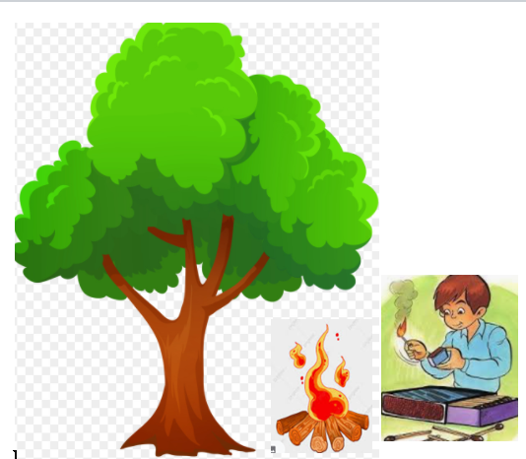 | 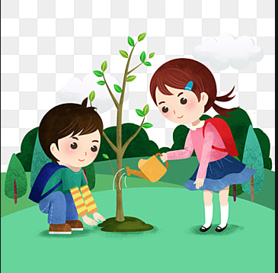
  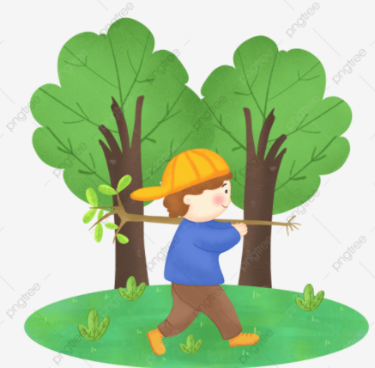 | 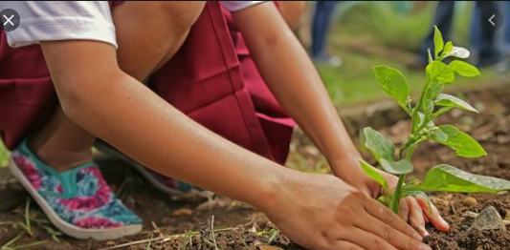

بسم الله الرحمن الرحيم
النّشاط : تربية اسلامية
المجال : قرآن
المحتوى : سورة الفلق
الكفاءة القاعدية:القدرة على استظهار السورة واستعمالها
مؤشر الكفاءة : يفهم المعنى الاجمالي للسورة ويحفظ الآية الاولى
التقويم | أهداف التعلم | وضعيات التعليم / التعلم | المراحل
تشخيصي: التأكد من حفظ السورة قبل الانتقال الى السورة الجديد | يستظهر سورة الاخلاص | دعوة الأطفال الى استظهار سورة الاخلاص | وضعية الانطلاق
تكويني: | يتعرف على السورة  يفهم المعنى الاجمالي  يحفظ الاية الاولى | تسميع سورة الفلق مرتين  ماذا سمعتم يا أطفال ؟ ( سورة الفلق)  أكتب على السبورة (سورة الفلق)  ثم اعيد قراءتها كاملة .  شرح المعنى الاجمالي من خلال محاورة الاطفال للوصول الى : ان المقصد الأكبر في السورة هو الاستعاذة بالله تعالى، واللجوء إليه في دفع كلّ الشرور المحيطة بالإنسان، ومن شرّ الليل شديد الظّلمة، ومن شر الحسد والحاسدين  أكتب الآية الاولى على السبورة  قراءة الاية من طرف المربية ثم الأطفال  التحفيظ : بالمحو التدريجي والتلقين والمحاكاة | بناء التعلمات
  بسم الله الرحمن الرحيم
  قل أعوذ برب الفلق
تحصيلي:قياس مدى حفظ الطفل للآية | يستظهر الاية | دعوة الأطفال الى استظهار الآية  -تسميع السورة كاملة | استثمار المكتسبات
بسم الله الرحمن الرحيم
النّشاط : تربية اسلامية
المجال :قرآن
المحتوى : سورة الفلق
الكفاءة القاعدية : القدرة على استظهار السورة واستعمالها
مؤشرات الكفاءة : يحفظ الاية الثانية من السورة ويستظهرها
التقويم | اهداف التعلم | وضعيات التعليم / التعلم | المراحل
تشخيصي | يقرا الاية الاولى | دعوة الأطفال الى استظهار الآية الاولى من سورة الفلق | وضعية الانطلاق
تكويني | يتعرف على الاية الثانية  -يحفظ  -يربط الايتين | قراءة السورة كاملة من طرف المربية  قراءة الاية المقصودة وكتابتها على السبورة  اقرا الاية وبعض الاطفال  التحفيظ :عن طريق المحو التدريجي والمحاكاة والتلقين  الربط : يربط الاية الثانية بالأولى من خلال قراءتهما معا | بناء التعلمات
  بسم الله الرحمن الرحيم
  من شر ما خلق
تحصيلي | يستظهر الايتين .21 | دعوة الافال الى استظهار الايتين معا .  تسميع السورة كاملة | استثمار المكتسبات

بسم الله الرحمن الرحيم
النّشاط : قراءة
المحتوى : أربط الصورة بالجملة
الكفاءة القاعدية :القدرة على اقامة علاقة بين جملتين متماثلتين
مؤشر الكفاءة : يتعرف على بنية الجملة
يربط جملة بجملة تشبهها
التقويم | اهداف التعلم | وضعيات التعليم / التعلم | المراحل
تشخيصي |  | مراجعة الحروف المدروسة | وضعية الانطلاق
تكويني | يتوصل الى بنية الجملة | عرض الصورة الاولى من الكتاب ودعوة الاطفال الى تأملها ثم مساءلتهم: هذه بنت ام ولد ؟  آخذ من صندوق الكلمات كلمة البنت اثبتها تحت الصورة اقرا ويقرأ الاطفال ثم اسال : ماذا تفعل البنت ؟  بعد اجابتهم ااخذ كلمة تقطف من صندوق الكلمات واثبتها الى جانب البنت واقرا البنت تقطف ويقرا الاطفال  ثم اسال : ماذا تقطف البنت ؟  اخذ كلمة الازهار من الصندوق وأضيفها الى الجملة واقرا والتلاميذ .  ثم اشير الى كلمة بنت واسال من يقرا هذه الكلمة ؟ من يبحث عن كلمة تشبههما في الصندوق .ويثبتها يسار الصورة نفس الخطوات مع تقطف والازهار .  ثم اكتب تحت الجملة الولد يلعب بالكرة .  نفس الخطوات تتبع مع باقي الصور | بناء التعلمات
تحصيلي | يربط الجملة بمثيلتها | فتح الكتب ص31شرح المطلوب  ينجز الاطفال تحت مراقبة المربية  تصحيح جماعي على السبورة ففردي على الكراسات | استثمارالمكتسبات

بسم الله الرحمن الرحيم
النشاط : قراءة
المحتوى : أسمع ث
الكفاءة القاعدية : القدرة على تعيين صوت في كلمة
مؤشرات الكفاءة : يعين الصوت ث في الكلمة
التقويم | اهداف التعلم | وضعيات التعليم / التعلم | المراحل
تشخيصي | يكتب الحروف ويقرأها | مراجعة الحروف المدروسة على الالواح | وضعية الانطلاق
تكويني | يكتشف حرفالثاء  يعين الصوت ث في الكلمة | *لعبة الحرف الزائد:  تثبيت الحروف المدروسة على السبورة وقراءتها .  ـ أغمضوا الأعين . أزيد حرف الثاء واطلب منهم فتح الاعين .قد زدت حرفا يا اطفال من يبحث عنه ؟أستقدم طفلا ليبحث عن الحرف .وآخر يضع الحرف داخل حيز  -من يعيد الباء الى صندوق الحروف ؟ومن يعيد التاء ؟ والجيم؟وهكذا حتى لا يبق على السبورةالا حرف الثاء  أنظروا ماذاتبقى لنا؟  إنه حرف الثاء .تكرار  اثبت حرف الثاء المنقط على السبورة دعوة الأطفال الى تتبع النقاط لرسم شكله في أذهانهم .محاكاة الحرف بالاصابع في الفضاء وعلى الطاولات ثم كتابته على الالواح  **لعبة رفع الايدي : أملي عليهم كلمات وأطالبهم برفع الايدي عند سماعهم الصوت ث  *تمرين الدفتر ص 32  أثبت صورة برتقالة على السبورة واسال ما هذه يا أطفال ؟ ما لونها ؟ ما طعمها ؟هي فاكهة ام خضر  نفس الخطوات مع باقي الأشياء .حتى يتعرفوا على كل ما في صفحة الكتاب .أقرا وادعو طفلا الى القراءة فتح الكتب ص32اعيد قراءة الكلمات واحدة فواحدة بتأن واطلب منهم تلوين القرص حين سماع الصوت ث. مراقبة فتصحيح | بناء التعلمات
تحصيلي | يعين حرف الثاء | يلون القرص الذي يشمل حرف الثاء  تشكيل الحرف بالعجين 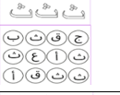 | استثمار المكتسبات

بسم الله الرحمن الرحيم
النشاط : ألعاب قرائية
المحتوى : حرف الثاء
الهدف التعلمي : تثبيت حرف الثاء
مؤشرات الكفاءة :يقرأ حرف الثاء في مختلف مواضعه
التقويم | اهداف التعلم | وضعيات التعليم / التعلم | المراحل
تشخيصي :التأكد من اكتسابه للحرف من خلال قراءته وكتابته | يرسم حرف الثاء | مراجعة حرف الثاء على الالواح | وضعية الانطلاق
 | يتعرف على شكل حرف الثاء في مختلف مواضعه | 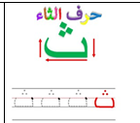  1-توزيع اوراق العمل وكتابة الثاء  2-التعرف على مواضع الحرف  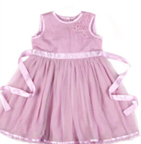  اثبت الصور التالية على السبورة  تسمية الصور وكتابتها وقراءتها  .العودة الى كلمة ثوب وسؤال الاطفال: هل يوجد فيها الصوت ث؟ من يبحث عنه ويلونه ؟اين جاء حرف الثاء في الكلمة  من يضعه في الخانة المناسبة ؟  ماذافعل حرف الثاء في اول الكلمة ؟(مد يده) –في أي اتجاه ؟ مدوا الايدي متله .  محاكاة الثاء في الفضاء وعلى الطاولات والالواح .نفس الخطوات تتبع مع الثاء في الوسط والاخير .  3-اكتب كلمة ثور تقرا ثم يطالب الاطفال بكتابتها على الالواح .بعد المراقبة .اطالبهم بالبحث عن حرف الثاء فيها ووضعه داخل حيز  ثم رسم الجدول التالي وكتابة الثاء في الخانة المناسبة  نفس الخطوات تتبع مع (اثنان-ليث) | بناء التعلمات
  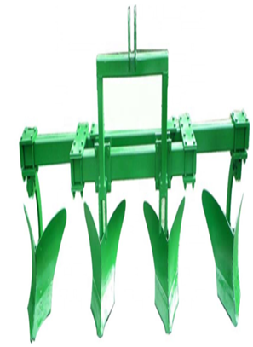 |  |  | 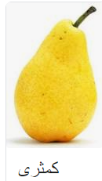
  محراث |  |  | كمثرى |  |  | ثوب
  ث
تحصيلي |  | لعبة الكلمات  يغمض الطفل عيناه ويدخل يده في صندوق الكلمات وينظر الكلمة ويرى حرف الثاء فيها ثم يضعها في الخانة المناسبة في الجدول | استثمار المكتسبات
   |  | 

بسم الله الرحمن الرحيم
النّشاط : كتابة
الموضوع : أرسم ر
الكفاءة القاعدية :القدرة على رسم حرف الراء
مؤشر الكفاءة :يعرف اتجاهات الحرف ويرسمه
التقويم | اهداف التعلم | وضعيات التعليم / التعلم | المراحل
تشخيصي  : يقرأ  ويكتب الحروف | يقرا الحروف المدروسة | استرجاع الحروف المدروسة | وضعية الانطلاق
تكويني : تتبع عمل الأطفال وتنويع الأنشطة لاكتساب الحرف | يتعرف على حرف الراء | *لعبة الحرف الزائد  تثبيت الحروف المدروسة على السبورة قراءتها ثم تأملها .  اغماض الأعين واضافة حرف الراء حينها أقول : قد زدت حرفا من يبحث عنه ويضعه داخل حيز .  حذف بقية الحروف وترك الراء  تسميته (هذا حرف الراء – تكرار- )  عرض الراء المنقط ودعوة الأطفال الى تتبع النقاط لتخيل شكل الحرف  رسم الألف في الفضاء ثم على الطاولات .  رسم الالف على الألواح ..مراقبة فتصحيح | بناء التعلمات
تحصيلي  : قياس مدى تحقق النتائج المرجوة |  | فتح الكتب ص 27  شرح المطلوب والانجاز  مراقبة وتوجيه | استثمار المكتسبات
بسم الله الرحمن الرحيم
النّشاط : تربية موسيقية
المحتوى : التقليد الصوتي
الكفاءة القاعدية
مؤشر الكفاءة
التقويم | وضعيات التعليم / التعلم | المراحل
تشخيصي | تقليد أصوات بعض الحيوانات | وضعية الانطلاق
تكويني | تقليد الاصوات  يقلد اصواتا مختلفة  البيئة /الحيوانات /اشياء  **ماهذه ؟ساعة  فلنسمع الساعة .ماذا تقول ؟ تِكْ تَكْ  من يقلد صوت الساعة حين تدق الساعة الثامنة فانها تعلن بداية الدرس فمالذي يدق معلنا الدرس (الجرس)  وماذا يقول الجرس ؟ ترنننن ترنننن  اعيدوا ورائي  تِكْ تَكْ تُك صوت الساعة  تِكْ تَكْ تُك وقت الدرس  دق الجرس ترننن رن رن  بدأ الجد بدأ العمل  هيا التزموا هيا انتبهوا | بناء التعلمات
تحصيلي | الانشاد مع المربية:  صوت الساعة ما أحلاه  تك تك تك تك تك تك تك  قم للعمل تك تك تك  لا للكسل تك تك تك | استثمار المكتسبات

بسم الله الرحمن الرحيم
النّشاط : مسرح
المحتوى : اللعب بالصوت (التخويف –التدليل)
الكفاءة القاعدية : القدرة على التواصل مع الاخر باللفظ والحركة
مؤشر الكفاءة : يقلد /يؤدي ادوارا
التقويم | اهداف التعلم | وضعيات التعليم / التعلم | المراحل
تشخيصي | يسمي بعض الحيوانات ويصفها | عرض صورة الغابة  ما هذه ؟ من هم سكان الغابة ؟  كيف هي الحيوانات التي تعيش في الغابة . | وضعية الانطلاق
تكويني | يقلد اصوات بعض الحيوانات | عرض صور لذئب ، كلب ، الاسد  بعد التعرف عليها يتم تقليد اصواتها من يقلد صوت الذئب ؟ عووووو عَووو ...كيف هو صوته  ومن يقلد الاسد والكلب  القصة :  خرجت الدجاجة مع صيصانها في نزهة و بحثا عن الحب وامرتهم ان يلتزموا الصف .غير ان الصوص الذي كان بنهاية الصف رأى فراشة زاهية الالون محلقة في الفضاء أعجبته جرى نحوها حتى ابتعد والتقى بالقطة  القطة بصوت مخيف :ميااااو مياااااوو تعال لآكلك ايها الصوص الجميل .خاف الصوص وبكى وبكى فحن الق وتركه  ا  تسميع القصة وتقليد صوت القط المخيف  *محاورة الاطفال للوصول الى الحوار التالي :  الصوص  فراشه ... فراشه  تعالي لنعلب  القط يكشر أنيابه  تعال إلي تعال إلي  فأنت طعامي لهذاالصباح  الصوص  حرام عليك حرام عليك  صغير أنا ضعيف أنا  وإني شبيه لقط صغير  استحى القط و تركه  تحفيظ الحوار | بناء التعلمات
تحصيلي |  | يؤدي الاطفال الحوار كاملا | استثمار المكتسبات

بسم الله الرحمن الرحيم
النّشاط : وضعيات رياضية
المحتوى :وضعيات رياضية (مشي وجري)
الكفاءة القاعدية : القدرة على الاندماج في جماعة اللعب
مؤشر الكفاءة :يطبق قواعد اللعب الجماعي
التقويم | وضعيات التعليم / التعليم | المراحل
تشخيصي | حركات رياضية بسيطة | وضعية الانطلاق
تكويني | 1-المشي :  تحديد مسار للمشي وخط انطلاق وخط وصول .  المشي على استقامة واحدة وبرتم واحد (مشي عادي ) عند الوصول العودة مشيا لكن اسرع  ثم الانطلاق من جديد بشكل اسرع  2- لعبة الالوان :  المشي من جديد لكن هذه المرة وفق الالوان فحين تقول المربية (أبيض) يمشون مشيا عاديا وحين تقول اخضر يسرعون بالمشي وحين تقول احمر يسرعون بالمشي اكتر  -ثم العكس مشي سريع جدا ثم سريع ثم عادي 3- الجري :  الاشارة الى شروط الجري  1-اخذ المكان 2-الاستعداد 3- الانطلاق التزام المسار وعدم التدافع  جري /جري سريع/جري اسرع ..ثم العكس  4-لعبة الاشكال  يمشي الاطفال عشوائيا وحين تقول المربية دائرة يشكلون دائرة ثم يعودون للمشي وحين تقول مربع يشكلون مربعا وهكذا | بناء التعلمات
تحصيلي | المشي حول الملعب والانشاد | استثمار المكتسبات

بسم الله الرحمن الرحيم
النشاط : تربية علمية
المحتوى : النبات
الكفاءة القاعدية : يكتشف خصائص النباتات
مؤشرت الكفاءة يميز بين النباتات الشجرية عن غيرها من النباتات .
التقويم | اهداف التعلم | وضعيات التعليم / التعلم | المراحل
تشخيصي |  | عرض صورة لشجرة  ماهذه ؟ ماذا تعطينا؟ | وضعية الانطلاق
تكويني |  | عرض الصور وملاحظتها وملاحظة ثمارها وشكلها وبالمقارنة والحوار مع الاطفال يتوصلون الى ان هناك ثمار عشبية واخرى شجرية  عرض مجموعة من الثمار ودعوة الاطفال الى تصنيفها | بناء التعلمات
  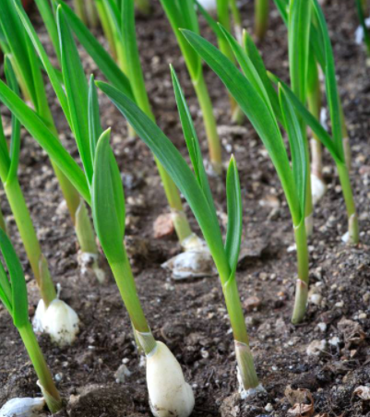 | 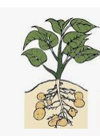 | 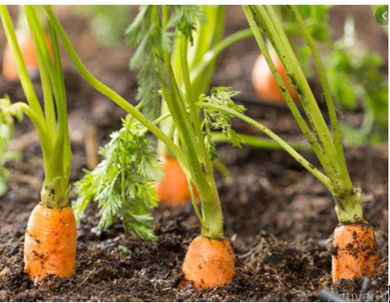
  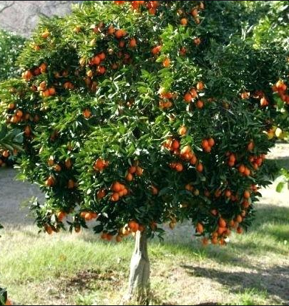 | 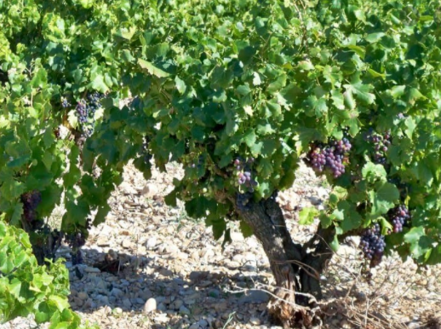 | 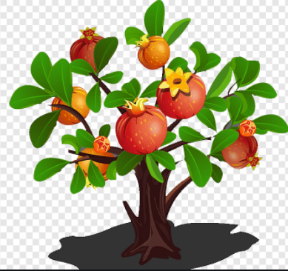
تحصيلي | يميزبين ثمار الاشجار | فتح الكتب ص 39 شرح المطلوب  ينجز الاطفال  مراقبة  تصحيح جماعي على السبورة فذاتي على الدفاتر 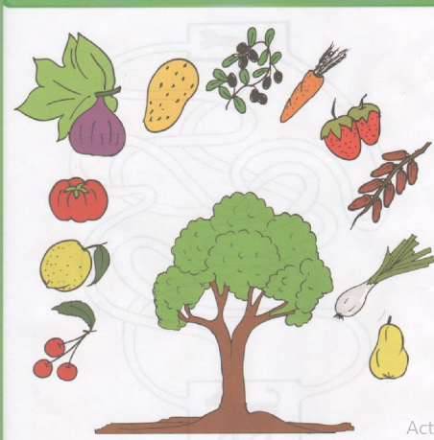 | استثمار المكتسبات
بسم الله الرحمن الرحيم
النشاط : رياضيات
المحتوى : التجميعات 1
الكفاءة القاعدية: التجميع حسب الشكل
مؤشرات الكفاءة : يسمي بعض الأشكال
يكون تجميعات حسب الشكل
التقويم | اهداف التعلم | وضعيات التعليم / التعلم | المراحل
تشخيصي: يرسم مربعا ، مثلثا، مستطيلا ودائرة | يسترجع الاشكال المدروسة | مراجعة الاشكال على الالوح | وضعية الانطلاق
تكويني |  | *التعرف على النجمة والهلال  *في فناء المدرسة  يصطف الأطفال  اوزع عليهم اشكالا هندسية ثم اسال كل واحد عن الشكل الذي عنده ،بعد التسمية ،اقول اصحاب المربعات يتقدمون الى الأمام بخطوتين .  أصحاب المستطيلات يتراجعون بخطوتين ،اصحاب الدوائر يتحركون يمينا واصحاب المستطيلات خطوتين نحو اليسار  العودة الى الاماكن  -ارسم على الارضية اشكالا هندسية  ثم ادعو اصحاب المربعات الى التجمع داخل المربع واصحاب الدوائر داخل الدائرة وهكذا  **توزيع اوراق العمل شرح المطلوب ثم الانجاز  مراقبة فتصحيح | بناء التعلمات
تحصيلي: يجمع الاشكال المتشابهة | تجميع حسب الشكل | فتح الكتب ص31  مطالبة الأطفال بملاحظة الأشكال وتسميتها ثم تجميع المتشابهة داخل حيز واحد | لستثمار المكتسبات

بسم الله الرحمن الرحيم
النّشاط : رياضيات
المحتوى :الأطول الأقصر
الكفاءة القاعدية :القدرة على المقارنة بين قياس شيئين
مؤشرات الكفاءة : يميز بين الأطوال
التقويم | اهداف التعلم | وضعيات التعليم / التعلم | المراحل
تشخيصي: يعرض اسبابا | التهيئة للجو العام للدرس | استقدم طفلا الى السبورة أعرض قلما رصاص احدهما جديد والتاني مستعمل واطلب منه ان يختر واحدا  واساله عن سبب الاختيار | وضعية الانطلاق
تكويني/ أسئلة متنوعة | يتعرف على مدلولي :أطول و اقصر | اسال الاطفال انت لو مكانه اي واحد ستختار .  الاطول  استقدام طفلين انظروا الى محمد هل هوطويل ام قصير نقارن بين محمد ورضا ماذا نقول : محمد أطول من رضا (تكرار)  انظروا الى النخلة وشجرة البرتقال ايها اطول ؟ ماذا نقول ؟  تنويع الوضعيات لاكتساب الصيغة أطول **أقصر  العودة الى نفس الطفلين  قارن بين محمد ورضا ؟محمد اطول من رضا  ولو بدأنا برضا ماذا نقول ؟  رضا اقصر من محمد (تكرار)  عرض صور ودعوة الاطفال للتلوينثم التعبير ب  اطول / أقصرمثال: القلم الازرق اطول من القلم الاحمر 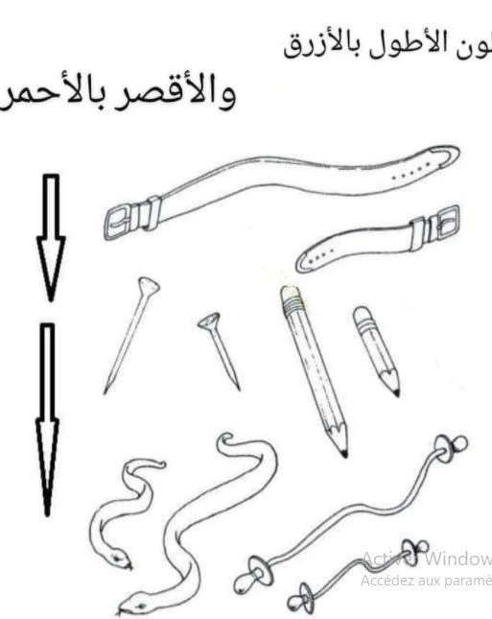  تنويع الوضعيات  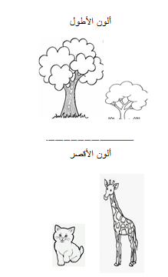  أنجز | بناء التعلمات
تحصيلي تمرين تطبيقي لقياس مدى تحقيق النتائج المرجوة | يميز بين الأطول والأقصر | فتح الكتب ص 34  شرح التعليمة  الانجاز  مراقبة فتصحيح | استثمار المكتسبات

بسم الله الرحمن الرحيم
النشاط :أناشيد ....مجال التعلم :الانشودة الوطنية التربوية
المحتوى : جزائري
الكفاءة الختامية : القدرة على أداء الأنشودة
مؤشرات الكفاءة :يحفظ المقطع الاول من الأنشودة ويؤديه اداء سليما
التقويم | وضعيات التعليم /التعلم | أهداف التعلم | المراحل
تشخيصي | تسمية الاشكال ؟ | يتعرف على مضمون الانشودة | وضعية الانطلاق
تكويني | عرض الأنشودة و قراءتها مع تذليل الصعوبات  تسميع الأنشودة مع اللحن مرتين  تحفيظ البيت الاول  جزائري جزائري  حفيد عبد القادر  بالمحو التدريجي ومحاكاة التسجيل  الانشاد فرادى وجماعيا | يتعرف على النشيد  يفهم معانيه  يحفظ البيت الاول | بناء التعلمات
تحصيلي | يستظهر البيت الاول  تشجيع اصحاب المواهب  تسميع الأنشودة كاملة | يؤدي البيت الاول اداء سليما | استثمار المكتسبات

بسم الله الرحمن الرحيم
النّشاط :تعبير
المحتوى : الالوان
الكفاءة القاعدية: القدرة على توظيف الالوان في الوصف
مؤشرات الكفاءة: يصف اشياء من حيث اللون
التقويم | اهداف التعلم | وضعيات التعليم / التعلم |  | المراحل
تشخيصي | يسترجع مضمون النص | تثبيت صور التعبير 'ألوان الطيف)على السبورة ومساءلة الأطفال: عم تحدثنا في حصتنا السابقة ؟ماهو عنوان قصتنا ؟ | وضعية الانطلاق
تكويني | يعبر عما يراه في الصور مستعملا الألوان المكتسبة | الاشارة الى الصورة الأولى  من هذه؟ وماهو اللون الذي تفضله لماذا ؟  الان انظر الى الصورة وتحدث  نفس الخطوات مع باقي الصور | بناء التعلمات
تحصيلي | يسرد | دعوة الأطفال الى التعبير عن كامل الصور | استثمار المكتسبات

بسم الله الرحمن الرحيم
النّشاط : تعبير
المحتوى : ألوان الطّيف
الكفاءة القاعدية : القدرة على فهم نّص مسموع
مؤشر الكفاءة : يجيد الاصغاء ويفهم النص ويجيب عن الاسئلة
التقويم | اهداف التعلم | وضعيات التعليم / التعلم | المراحل
تشخيصي:  عرض الالوان ودعوة الاطفال الى تصنيفها | يميز بين الالوان الاساسية والالوان الثانوية | مراجعة الالوان الأساسية والالوان الثانوية | وضعية الانطلاق
تكويني: اسئلة متنوعة حول النص | يصغي  يفهم نصا مسموعا  يجيب | تثبيت صورة قوس قزح استنطاق الاطفال للوصول الى عنوان القصة (الوان الطيف)  ثم تدوين العنوان على السبورة وقراءته  القصة : تقرأ المربية القصة قراءة معبرة مرتين مع الشرح وتذليل الصعوبات  القراءة الثالثة تتخللها اسئلة الفهم | بناء التعلمات
تحصيلي : | يعبر عن ميولاته | يعبر الاطفال عن الالوان التي يفضلونها وسبب حبهم لها | استثمار المكتسبات

